МИНИСТЕРСТВО ОБРАЗОВАНИЯ И НАУКИ РОССИЙСКОЙ ФЕДЕРАЦИИ

ФЕДЕРАЛЬНОЕ ГОСУДАРСТВЕННОЕ АВТОНОМНОЕ ОБРАЗОВАТЕЛЬНОЕ УЧРЕЖДЕНИЕ ВЫСШЕГО ОБРАЗОВАНИЯ

«САМАРСКИЙ НАЦИОНАЛЬНЫЙ ИССЛЕДОВАТЕЛЬСКИЙ УНИВЕРСИТЕТ ИМЕНИ АКАДЕМИКА С.П. КОРОЛЕВА»

ФАКУЛЬТЕТ ИНФОРМАТИКИ

кафедра программных систем

Отчёт к лабораторной работе № 2

«Численное интегрирование обыкновенных дифференциальных уравнений»

Вариант 9

Выполнила:

Гижевская В. Д.

гр. 6314

Проверил:

Заболотнов Ю. М.

Самара 2020

**Дано:**



1. Записать обыкновенное дифференциальное уравнение для численного

интегрирования $\frac{dx}{dt}=f(x,t)$, где x - скаляр, а функция f (x) соответствует индивидуальному заданию.

2. Предварительно выбрать величину отрезка интегрирования [0,T] и

начальную точку x(0) = xo .

3. Составить фрагмент программы численного интегрирования уравнения методом Эйлера.

4. Составить фрагмент программы численного интегрирования уравнения методом, соответствующим индивидуальному заданию.

5. Следуя примеру, составить фрагмент программы

интегрирования уравнения классическим методом Рунге-Кутты 4-ого

порядка точности.

6. По каждому из перечисленных выше трёх методов пользуясь правилом

Рунге выбрать шаг интегрирования h, соответствующий заданной

погрешности интегрирования на отрезке [0,T].

**Постановка задачи:**

Нормальная форма Коши



где - вектор переменных состояния системы,

- заданная вектор-функция правых частей,

t - независимая переменная (чаще всего время).

**Основные используемые формулы:**

* Оценка погрешности:

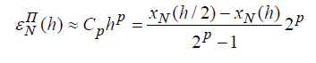

* Метод Эйлера:



* Метод варианта:

 ,

где:









* формулы относительной погрешности вычисления:

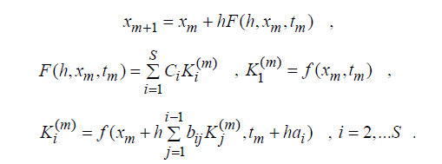

**Распечатка программы**





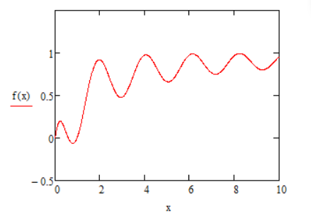

Рисунок 1 - График функции

*Исходные данные:*

1. Для n=100















1. Для n=200









1. Для n=400











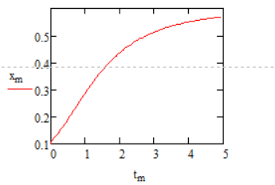*Метод Эйлера:*

1. n=100







Рисунок 2 - График функции, полученный по методу Эйлера при n=100

1. 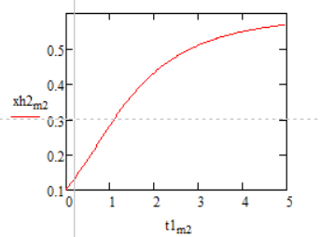n=200







Рисунок 3 - График функции, полученный по методу Эйлера при n=200

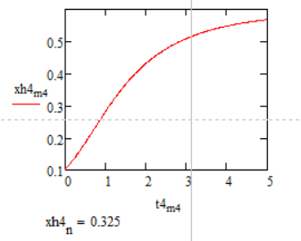

1. n=400







Рисунок 4 - График функции, полученный по методу Эйлера при n=400

*Метод варианта:*









1. n=100





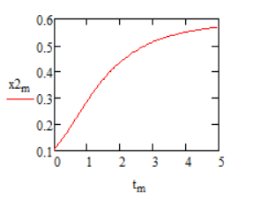

Рисунок 5 - График функции, полученный по методу второго порядка при n=100

1. n=200





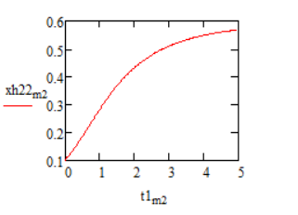

Рисунок 6 - График функции, полученный по методу второго порядка при n=200

1. n=400





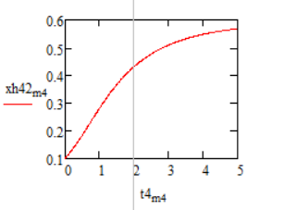

Рисунок 7 - График функции, полученный по методу второго порядка при n=400

*Метод Рунге-Кутты:*





1. n=100







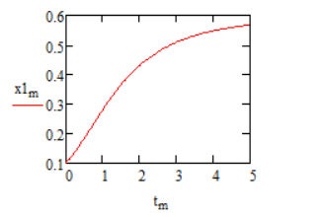

Рисунок 8 - График функции, полученный по методу Рунге-Кутты при n=100







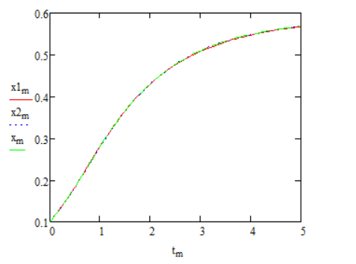

Рисунок 9 – Сравнительный график методов Эйлера, второго порядка и Рунге-Кутты для n=100

1. n=200







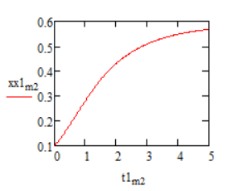

Рисунок 10 - График функции, полученный по методу Рунге-Кутты при n=200







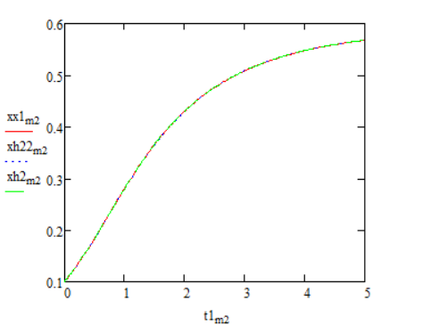

Рисунок 11 - Сравнительный график методов Эйлера, второго порядка и Рунге-Кутты для n=200

1. n=400







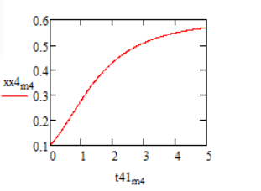

Рисунок 12 - График функции, полученный по методу Рунге-Кутты при n=400







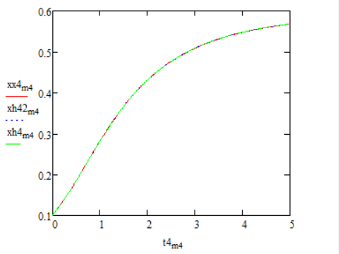

Рисунок 13 - Сравнительный график методов Эйлера, второго порядка и Рунге-Кутты для n=400

*Относительные погрешности:*



1. n=100,200







* для метода Эйлера
* для метода второго порядка
* для метода Рунге-Кутты

1. n=200,400







* для метода Эйлера

-для метода второго порядка

* для метода Рунге-Кутты

**Выводы**

1. Зависимость погрешности от порядка точности:

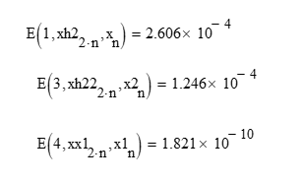

- 1-ый порядок точности

- 2-ой порядок точности

-3-ий порядок точности

Анализируя разные порядки точности, можно сделать вывод, что чем выше порядок точности, тем меньше погрешность. С ростом n погрешность интегрирования E уменьшается для любого порядка точности.

1. На отрезке [0,2] полученные графики дают очень близкие значения (при шагах интегрирования h, h/2 и h/4).

Шаг интегрирования h:

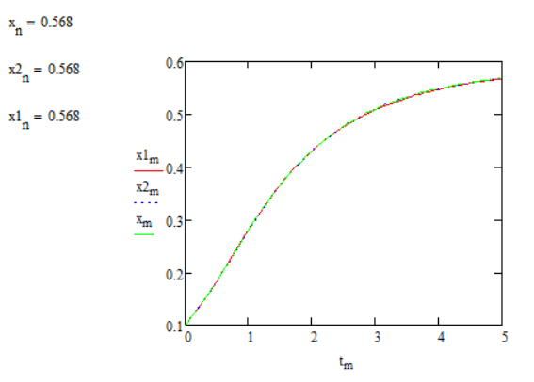

Шаг интегрирования h/2:

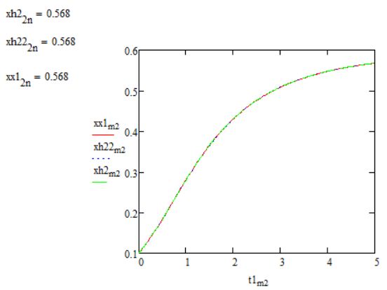

Шаг интегрирования h/4:

